# Atc智能编程套装说明书

## 连接智能主控

### **介绍**

将智能主控连接至设备是乐博士ATC编程套装体验的一个重要组成部分。如想将设备连接至智能主控，必须在“编程界面”上，点击位于左上角的设置图标，选择其中的安装驱动。程序将引导你安装驱动以便连接。

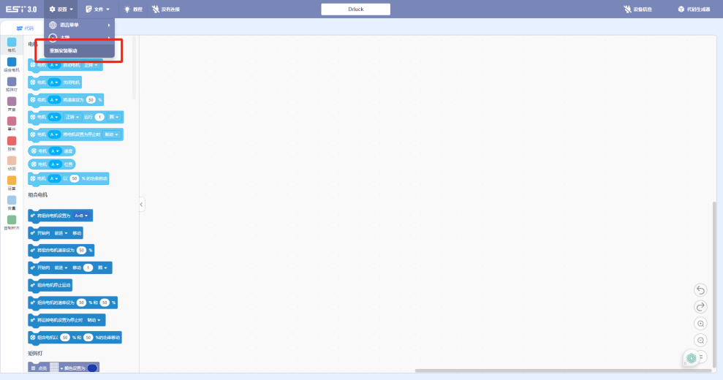

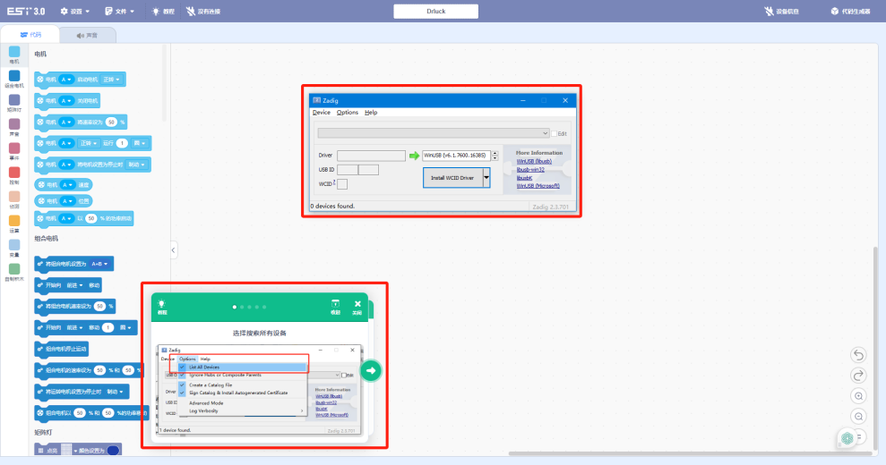

既可以通过TYPE-C数据线直接进行连接，也可以通过蓝牙配对进行连接。请注意，如果你的设备不支持TYPE-C连接，则其不支持通过数据线进行连接的选项。在这种情况下，你必须改用蓝牙方式。

### **TYPE-C**

如果你选择通过TYPE-C数据线进行连接，请按照以下步骤进行操作:

* 确保智能主控已连接至搭载最新版ATC应用程序的设备。
* 将TYPE-C数据线的端连接至智能主控。
* 将数据线的另一端连接至设备的USB端口。与智能主控完成连接后，将智能主控打开，应用程序将显示端口数据，代表已准备就绪。

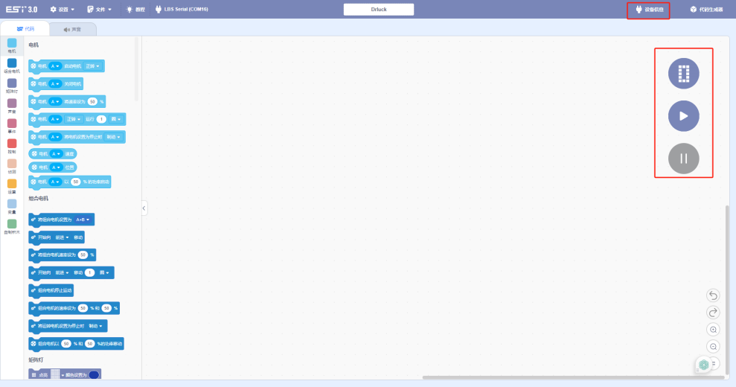

### **蓝牙**

如果你选择通过蓝牙进行连接，请按照以下步骤进行操作:

* 确保你正在使用搭载最新版ATC应用程序的设备。（**以下步骤待确认**）
* 在“编程界面”上，单击位于右上角的智能主控图标，进入“连接中心”。
* 点击“连接中心”中的蓝牙以切换至蓝牙模式。
* 按压智能主控的中间按钮，开启智能主控。
* 按压左右按钮选择蓝牙程序，按中间按钮，启用蓝牙。
* 等待1分钟，直到你看到你的智能主控出现在智能主控列表中。
* 单击“连接”以连接至智能主控。

智能主控成功建立连接后，连接管理器将自动关闭，确认连接已成功，且智能主控已准备就绪，可以进行编程了。

## 设备信息

### **介绍**

智能主控面板包含一系列与智能主控相关的控件和信息，其中包括电池、智能主控操作系统版本、连接的电机和传感器，以及存储的程序。

如想访问“智能主控面板”，必须确保已与智能主控建立连接，然后单击右上角的“设备信息”。

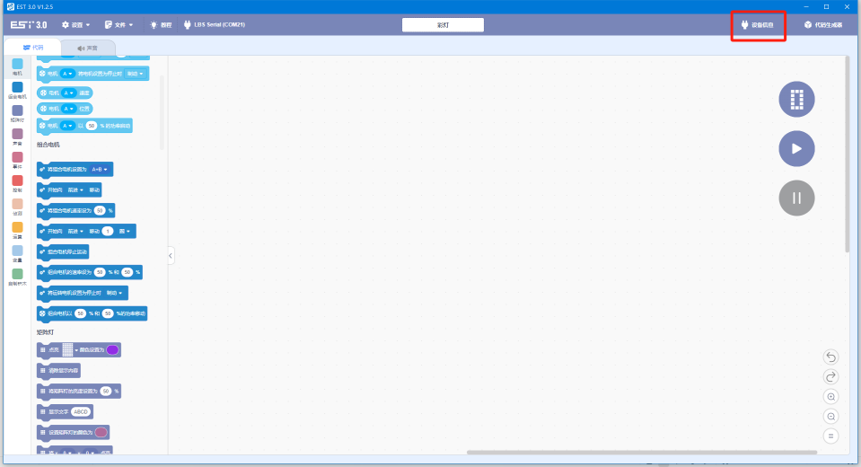

主控面板分为两个与使用智能主控相关的部分:端口数据和程序选项卡。可通过点击切换在这两个应用界面之间进行切换。

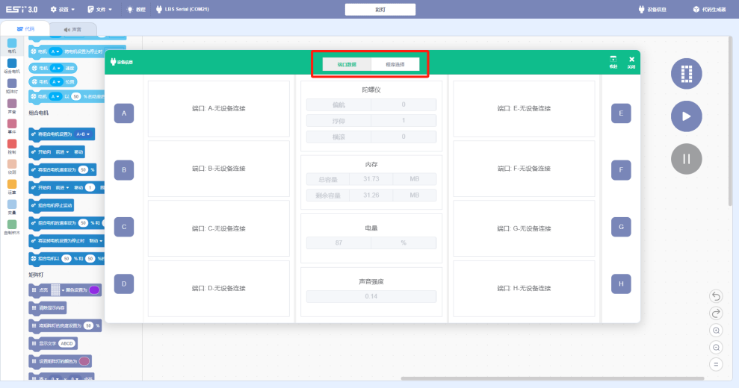

### **端口数据**

端口数据选项卡提供与智能主控相关的有用信息和控件。

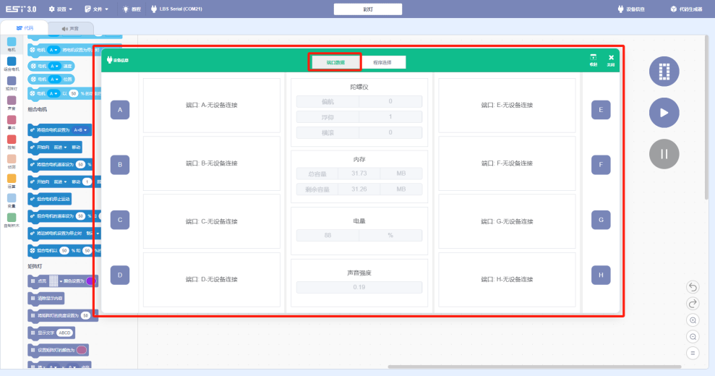

可从“端口数据”中找到的信息:

* 智能主控电池电量智能主控操作系统版本
* 陀螺仪传感器值
* 已连接的电机和传感器
* 已连接的电机和传感器的实时值

### **程序选择**

在“程序选项卡”中，可以找到当前存储在已连接智能主控上的所有程序的列表。

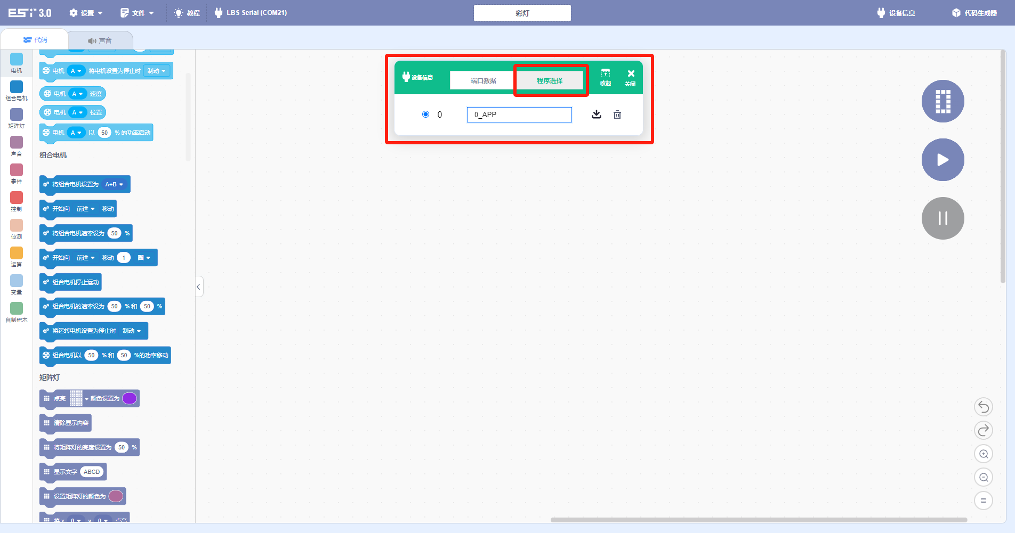

如果程序存储在智能主控上，则程序可以在智能主控上独立运行，而无需连接至设备。每个智能主控拥有 20个存储位置，每个程序都会被分配到其中的一个位置上。

在“程序选项卡”中，程序列表将显示详细的程序信息:

* 存储位置
* 名称
* 程序的存储位置按照升序排列:从0至19。

## 更新设备

### 介绍

智能主控操作系统的新应当始终安装最新的智能主控操作系统。这将确保你可以通过智能主控获得最佳体验。

版本包含错误修复、新功能，具有更好的稳定性和性能。

如果有新的智能主控操作系统版本可用，ATC应用程序会在你把智能主控连接至设备时，提示你进行更新。

你还可以通过访问智能主控的连接面板来查看是否有更新。当有新的智能主控操作系统可用时，一个标有“更新”的按钮会出现在当前智能主控操作系统版本的下方。只需按下此按钮即可下载并安装更新的智能主控操作系统。

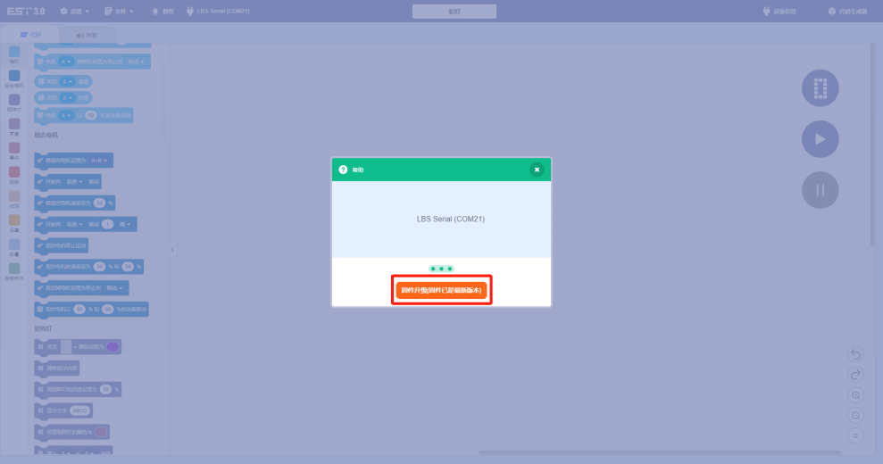

## 更新电机或传感器

### 介绍

如果你发现到电机不精确，进行电机更新可能有助于将电机恢复到预期状态。

如想查找电机更新流程，请按照以下步骤进行操作:

* 确保智能主控已连接至搭载最新版ATC应用程序的设备。
* 在“编程界面”上，单击位于右上角的智能主控图标，进入智能主控主控面板。
* 按照说明完成电机更新。

如果你之前更新过电机，则无需对这些电机进行更新操作。

## 智能主控

### 介绍

智能主控是一个可编程控制单元，ATC传感器和电机可以与其连接。智能主控拥有直观的灯和按钮界面，可以自主工作。

智能主控配有八个输入/输出端口，可以连接具有相同类型端口的电机或传感器。

智能主控配有六轴惯性测量传感器，可用于检测智能主控的角度、动作、朝向、加速度。

智能主控带有一个三按钮界面。左箭头按钮和右箭头按钮可用于选择存储在智能主控中的程序，或用作程序中的动作按钮。中间按钮用于开启智能主控，运行和停止程序。

智能主控带有一个开启蓝牙的程序，用于与计算机、蓝牙手柄等设备建立连接。还提供USB物理连接，用于连接设备和为电池充电。

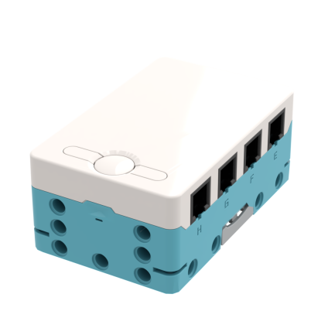

智能主控各个朝向定义：

* 正面:带有LED矩阵的一面
* 背面:带电池的一面
* 左侧::带有端口A、B、C、D的一面右侧:带有端口 E、F、G、H的一面
* 顶部:带扬声器的一面
* 底部:带USB端口的一面

### 音量检测

测量声音音量的大小，范围从0到100。

### 俯仰角、翻滚角、偏航角

在正面朝上且智能主控中心作为轴线交汇点的情况下，智能主控的角度。

* 俯仰是使智能主控向前和向后倾斜。倾斜范围从-90到90
* 横滚是将智能主控-侧倾斜到另一侧。倾斜范围从-180到179
* 偏航是程序启动后，智能主控相对于其起始位置的旋转。范围无限制。偏航角容易受到陀螺漂移的影响，并且取决于智能主控的角速度。

### 加速度

测量沿特定轴的重力，范围从-1000到1000。

* X从智能主控的左侧到右侧
* Y从智能主控的顶面到底面
* Z从智能主控的正面到背面

### 陀螺仪

当智能主控绕指定轴转动时测量其速度。

* X沿智能主控左右两侧转动
* Y沿智能主控顶面和底面转动
* Z沿智能主控正面和背面转动

### Led矩阵

9*7的长方形LED彩灯矩阵，各个灯珠均可独立编辑开关，颜色等。

## 电机

### 介绍

电机同时具备电机和传感器的功能。这款电机配有集成式高级转动传感器，可以报告速度和位置信息。如果电机输出为手动旋转式，电机还可以直接检测用户的输入。

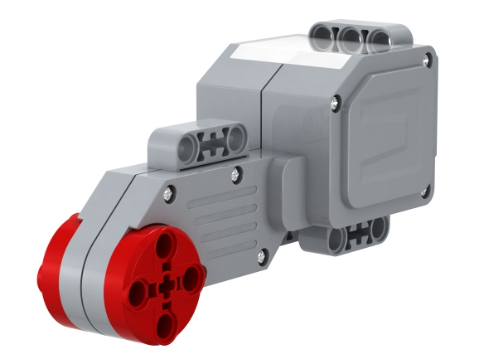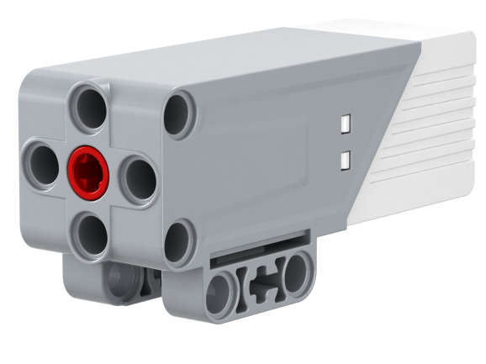

### 顺时针和逆时针

当电机头朝向你时，通常将电机顺时针转动称为“正”方向，或表示为顺时针方向，而将另一方向转动称为“负”方向，或表示为逆时针方向。

### 制动

制动定义了电机在停止时的行为。

* 制动:属于默认方式，电机在停止时使用动力制动并在之后对电机施加摩擦
* 保持位置:电机使用动力制动，如果其被迫离开停止位置，则会主动返回
* 惯性滑行:电机停止时切断电源

### 加速度

加速度是指电机达到指定速度所需的时间。默认加速度具有以下模式:

* 快速
* 平衡
* 平滑
* 慢速
* 非常慢

电机位置的精度可能会受到加速度的影响。越慢越准确。

### 功率

“功率”向电机直接提供电能，速度可能会受到电池电量或电阻的影响。使用“功率”时，可以通过输入(如其他传感器或遥控器)更动态地控制电机或移动。

## 颜色传感器

### 介绍

此传感器可以检测颜色、反射率，还可用作光输出。

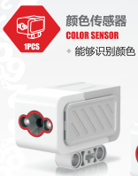

### 颜色识别（**以下待确认**）

* 黑色 (0)
* 品红色 (1)
* 蓝色 (3)
* 蓝绿色 (4)
* 绿色 (5)
* 黄色 (7)
* 红色 (9)
* 白色 (10)
* 无颜色 (-1)

### 反射光

反射光测量从表面反射回颜色传感器的光量，以传感器本身作为光源。

## 距离传感器

### 介绍

距离传感器利用超声波技术测量其到物体或表面的距离。（**以下待确认**）

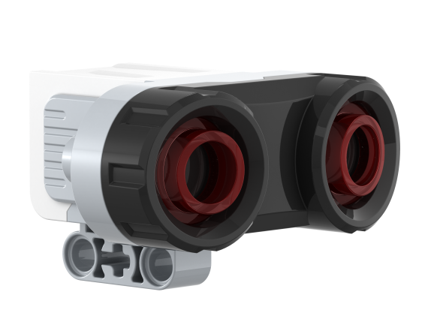

可读距离约在5 厘米至 150 厘米范围内。

## 按键传感器

### 介绍

按键传感器可以检测简单的触摸。

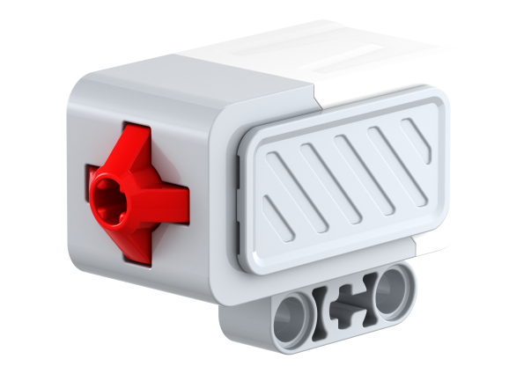

* 按下（1）
* 松开（0）

## 蓝牙手柄

### 介绍

ATC蓝牙手柄拥有15个按键和2个摇杆，功能可通过编程来定义。提供ATC配套的应用程序, 上传即可使用。无论是在教室、家中还是赛场上, 你都可以畅享手感更清晰、更专业的机器人操控体验。

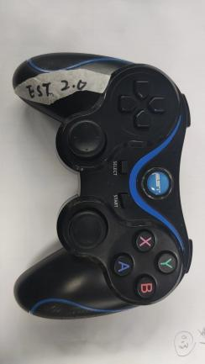

### 充电

蓝牙手柄内置有锂电池，连接type-c数据线可为其充电。

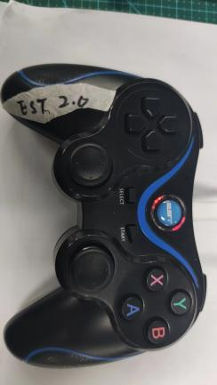

注：指示灯红色常亮时表示电池电量低，请及时充电。

### 遥控机器人

具体操作方法如下：

打开主控蓝牙

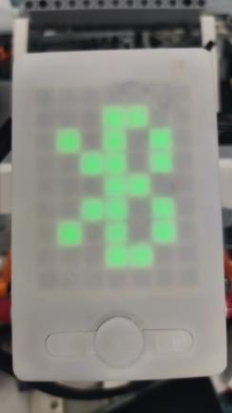

打开蓝牙遥控，将手柄靠近机器人，长按手柄上的连接按键直到指示灯闪烁频率加快，松开按键，蓝牙自动配对,指示灯蓝色常亮时表示配对成功。

注：

* 蓝牙手柄以主模式连接上机器人时，长按蓝牙手柄的蓝牙键3秒，蓝牙手柄会搜索并连接附近其他的机器人。
* 当成功连接上新机器人之后，蓝牙手柄才会断开当前连接的机器人；否则会继续保持与当前机器人的连接。
* 蓝牙手柄断电重启后，会自动搜索最后一次成功连接的机器人，搜索到后自动连接

智能主控连接到ATC应用程序，编辑并下载程序

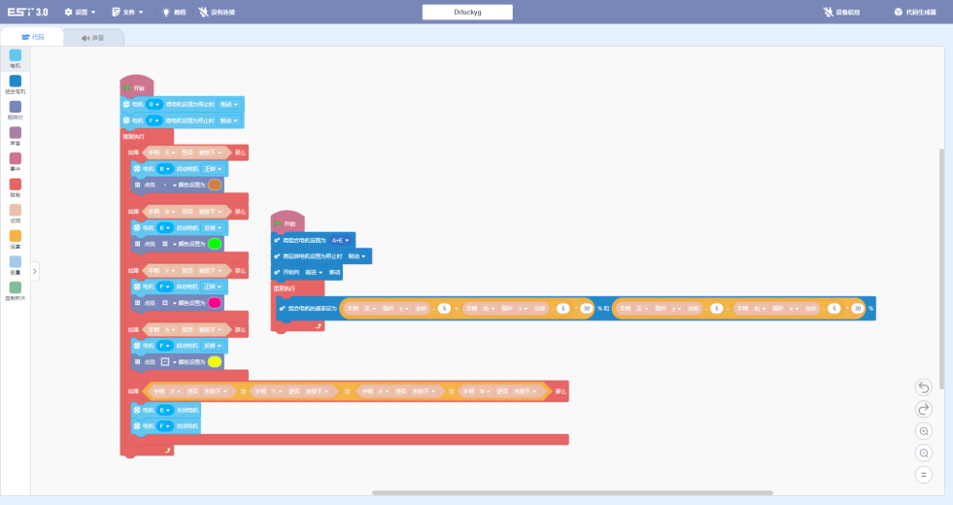

图示：摇杆操作机器人前后左右，按键XYAB操作机器人机械臂程序。

完成，开始遥控机器人

### 注意事项

使用前请确保模式选择正确。每种模式运行程序不同，模式选择错误可能会损坏 。

为了更好的操控体验，需要注意遥控距离，超过控制范围可能因蓝牙断开连接失去控制。

操控前请先熟悉各按键功能，以免误操作造成设备损坏。

6岁以下儿童需在成人陪同下使用。